INFORMAZIONI PERSONALI

|  |  |
| --- | --- |
|  | Curriculum vitae |

INFORMAZIONI PERSONALI

Mattia Bontempi

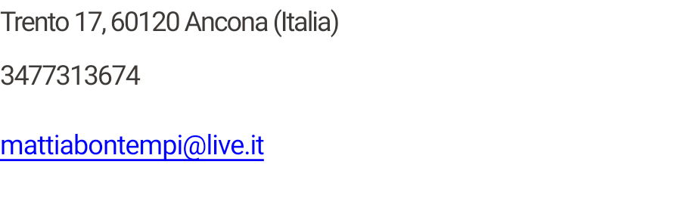

Sesso Maschile | Data di nascita 14/06/1988 | Nazionalità Italiana

POSIZIONE RICOPERTA

Direttore Servizi Generali e Amministrativi (DSGA)

ESPERIENZA PROFESSIONALE



26/04/2017–26/10/2018

15/2/20 © Unione europea, 2002-2019 | <http://europass.cedefop.europa.eu> Pagina 1 / 2

Tirocinio presso gli Uffici Giudiziari

Tribunale Ordinario di Ancona (Italia)

Tirocinio in affiancamento al Magistrato, assistente di Giudice della sezione Lavoro :

26/04/2017–26/10/2018 Pratica Forense

Avvocatura dello Stato, Ancona (Italia)

Pratica Forense presso l'Avvocatura distrettuale dello Stato per le Marche:



ISTRUZIONE E FORMAZIONE

15/09/2007–07/04/2017

Laurea Magistrale in Giurisprudenza Livello 7 QEQ

Università degli studi di Macerata- UNIMC, Macerata (Italia)

14/05/2019–alla data attualeSpecializzazione Livello 8 QEQ

Scuola di Specializzazione in diritto civile- UNICAM, Camerino (Italia)

Percorso triennale di alta formazione post laurea attività di studio e ricerca accademica specializzazione in diritto civile

21/10/2019 Abilitazione alla professione Forense Livello 7 QEQ

Corte di Appello delle Marche, Ancona (Italia)

Superamento esame di Stato

Abilitazione all'esercizio della professione di Avvocato

COMPETENZE PERSONALI



15/2/20 © Unione europea, 2002-2019 | <http://europass.cedefop.europa.eu> Pagina 2 / 2

|  |  |
| --- | --- |

Lingua madre italiano

| Lingue straniere Inglese B2 |
| --- |

|  | PARLATO | PRODUZIONE SCRITTA |
| --- | --- | --- |

ULTERIORI INFORMAZIONI

Pubblicazioni

**Il precariato della scuola: nuovi sviluppi di una storia senza fine ?** in *Il lavoro nelle pubbliche* *amministrazioni*, fascicolo 4, 2018, pp. 166 ss

**La rappresentanza in giudizio dell’Agenzia delle Entrate-Riscossione nelle prime pronunce della giurisprudenza di legittimità.** in *Rassegna della Avvocatura dello Stato*, vol. 1°, 2019, in corso di pubblicazione